Выставка творческих работ «Будь Независим».
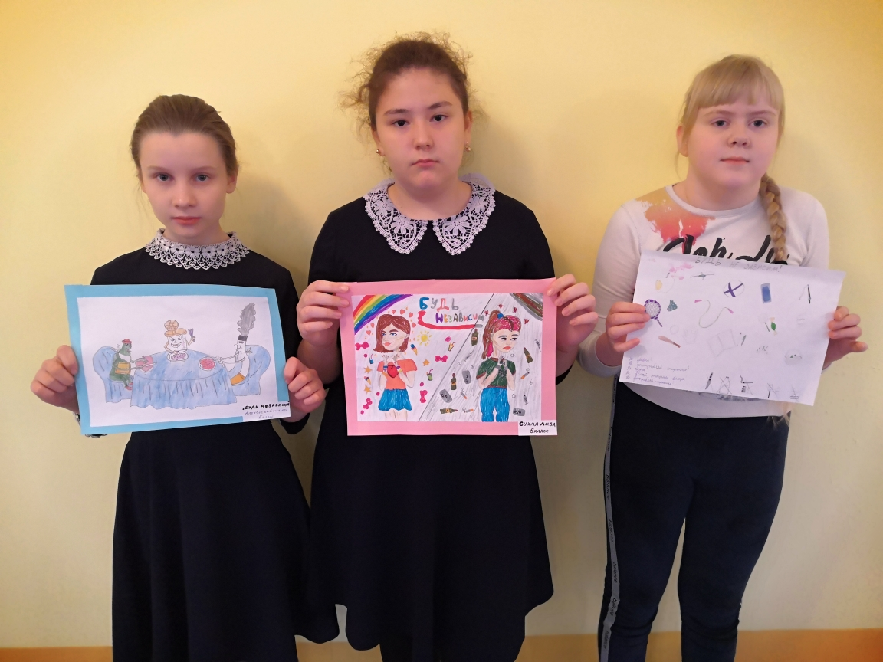

Конкурс рисунков среди «Кем бы я хотел стать в будущем».

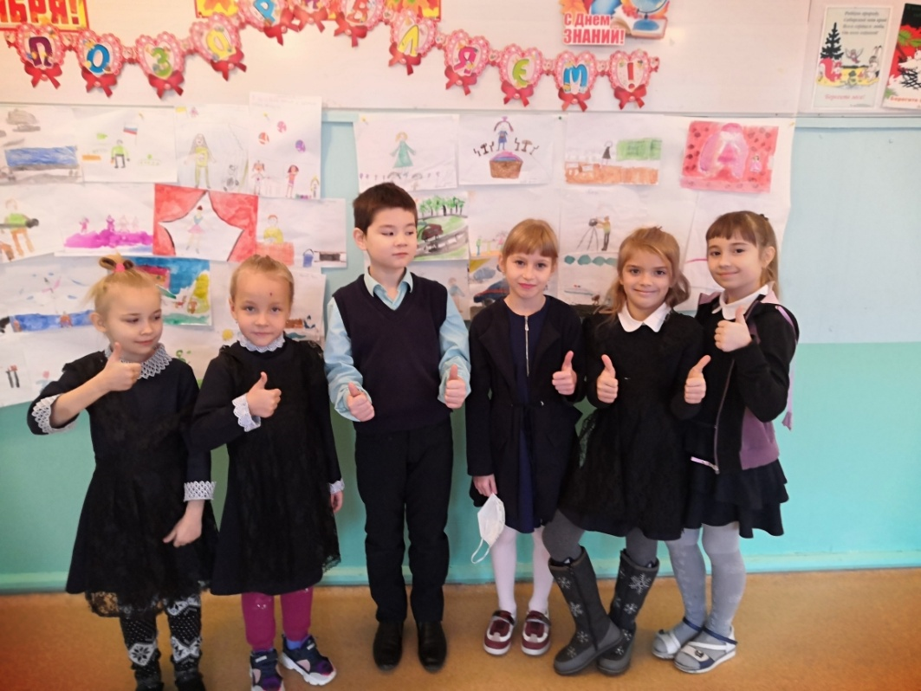

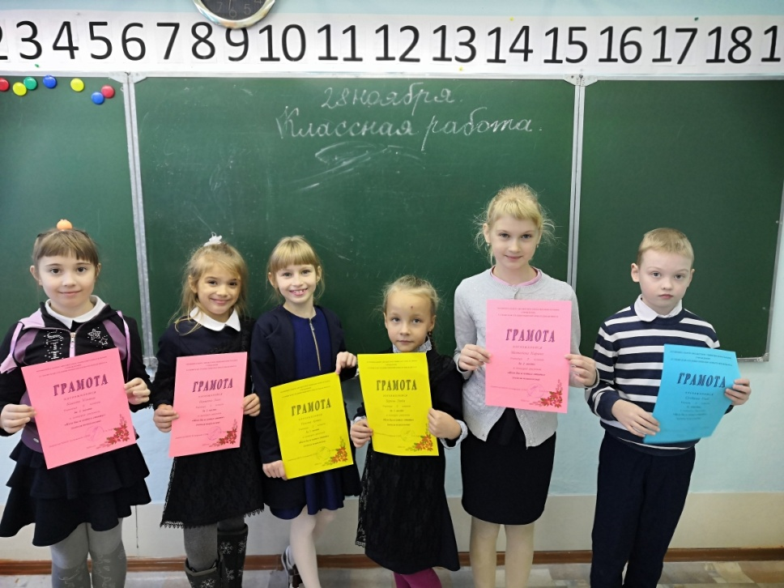

Психологическая акция «Радуга настроения».
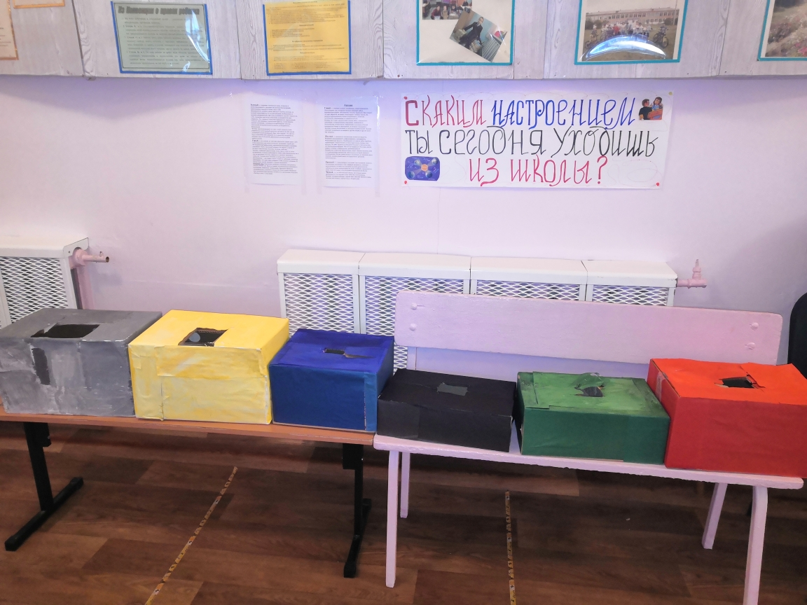

Игра «В поисках неизведанного…» («Следопыт»)
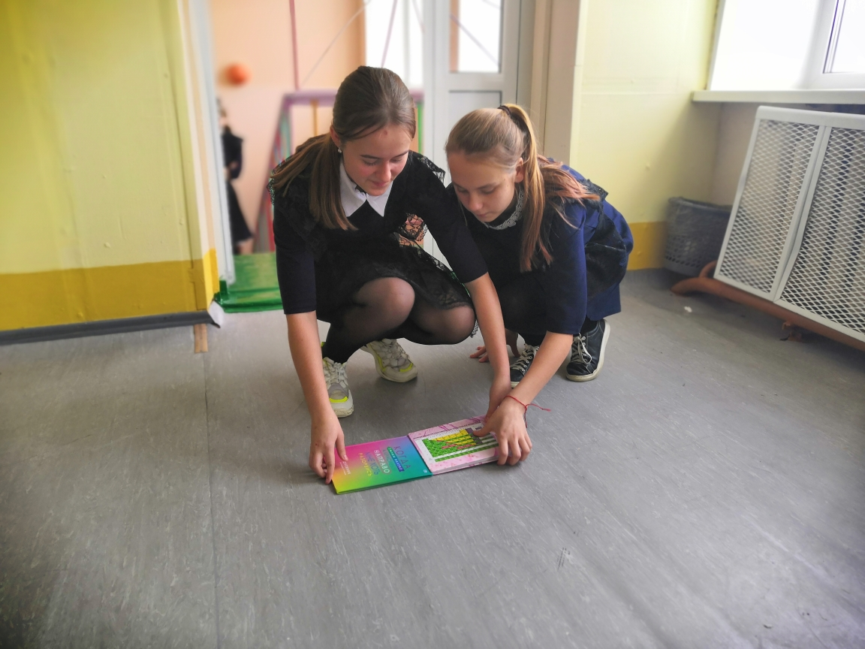

Просветительский стенд «Интересно для всех».
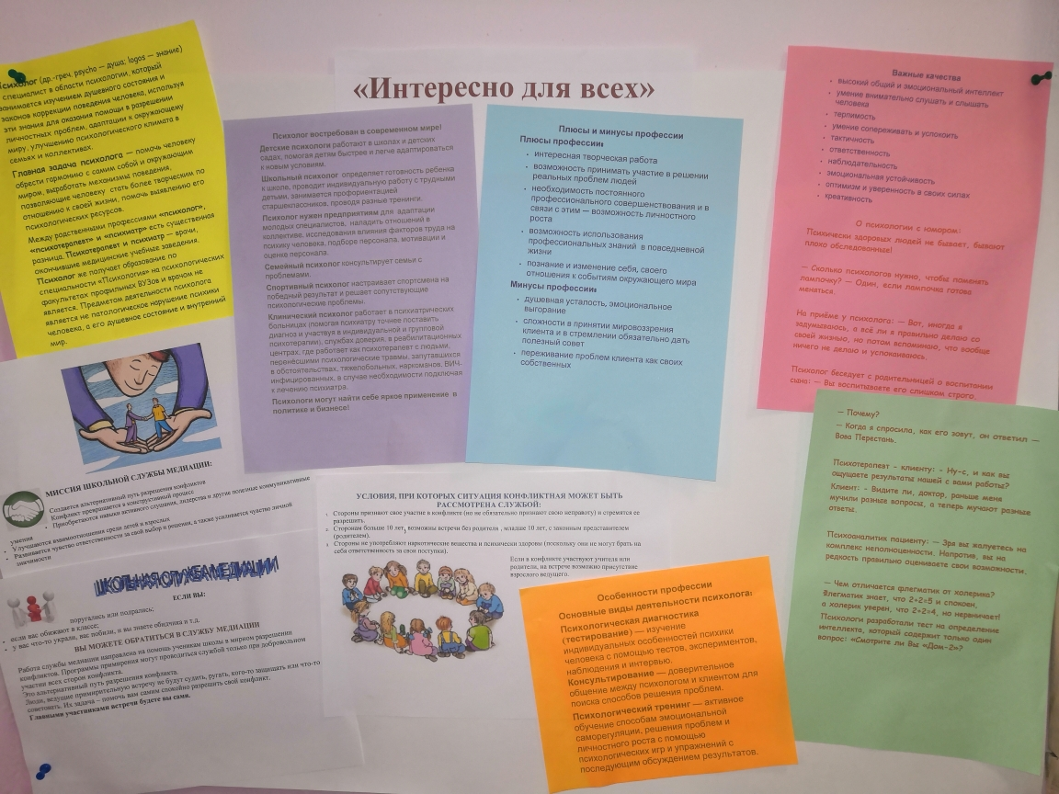

«Познай себя» (ТЕСТ «КТО Я?»)

